ТЕХНИЧЕСКОЕ ЗАДАНИЕ
на поставку багетных рам с паспарту

1. Краткие характеристики выполняемых работ, оказываемых услуг и поставляемых товаров:
№  п/п | Наименование товара | Описание товара | Ед. изм. | Количество
1 | Рама багетная с паспарту:  Багет 224.2647.99.IQ  Размер 347х417 мм. Стекло 2 мм.  Задник картон. D-кольца.  Картон д/паспарту 8010.QP Arqadia  Размер 346х416мм.  Размер окна 206х296мм.  Поля: левое, правое верхнее 60мм. Нижнее 80мм. | 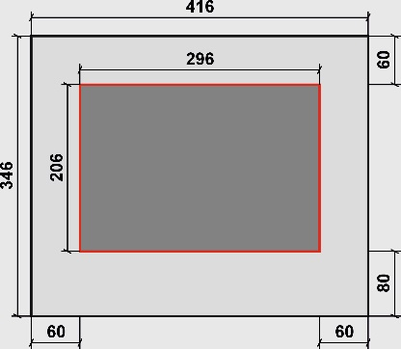 | штука | 1
2 | Рама багетная с паспарту:  Багет 224.2647.99.IQ  Размер 636х755 мм. Стекло 2 мм.  Задник картон. D-кольца.  Картон д/паспарту 8010.QP Arqadia  Размер 635х754мм.  Размер окна 495х634мм.  Поля: левое, правое верхнее 60мм. Нижнее 80мм. | 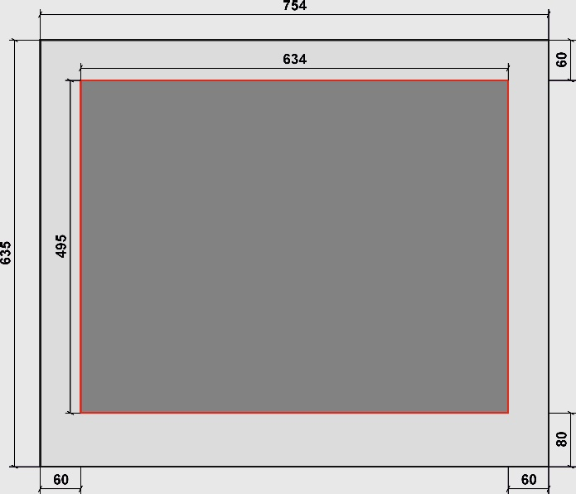 | штука | 1
3 | Рама багетная с паспарту:  Багет 224.2647.99.IQ  Размер 501х354 мм. Стекло 2 мм.  Задник картон. D-кольца.  Картон д/паспарту 8010.QP Arqadia  Размер 500х353мм.  Размер окна 360х233мм.  Поля: левое, правое верхнее 60мм. Нижнее 80мм. | 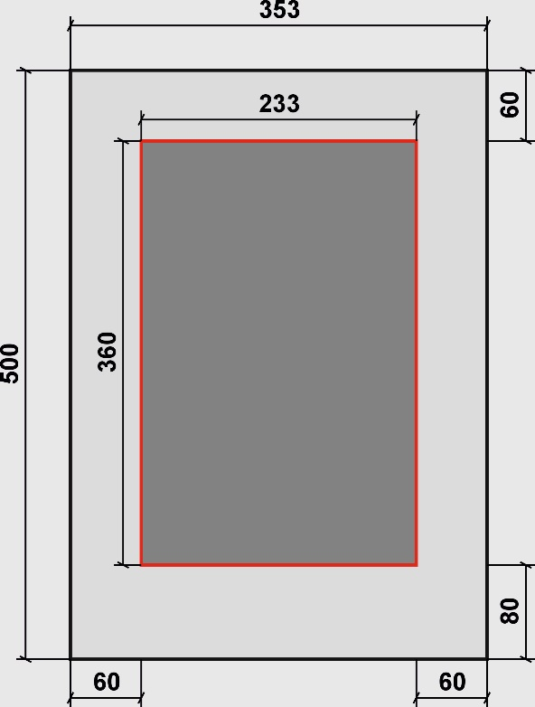 | штука | 1

Аналоги не принимаются

2. Общие требования к товару:
2.1 Поставляемый товар должен быть новым товаром (товаром, который не был в потреблении, не прошел ремонт, в том числе восстановление потребительских свойств).
2.2 Стоимость упаковки, оформление произведений в багет, оформление в рамы под стекло произведений, выезд замерщика, монтаж готовых рам, погрузочно-разгрузочных работ, транспортные расходы, расходы по уборке и вывозу упаковочного материала, таможенному оформлению и страхованию и другие обязательные платежи включены в цену поставки.

3. Гарантийные обязательства:
3.1 Поставщик должен гарантировать качество поставляемых товаров. Товар должен соответствовать требованиям действующих ГОСТ, технических условий и других нормативов по стандартизации, действующих на территории Российской Федерации.
3.2 Гарантийный срок на поставленный товар должен составлять срок гарантии изготовителя данного товара, но в любом случае не менее 12 (двенадцать) месяцев со дня поставки товара Заказчику.
3.3 Поставщик гарантирует, что является собственником товара, товар не обременен какими-либо обязательствами со стороны третьих лиц, не находится в залоге, под запретом или арестом, не нарушает чьих-либо прав интеллектуальной собственности. В случае нарушения настоящего положения Поставщик самостоятельно и за свой счет обязуется устранить препятствия для свободного распоряжения товаром и возместить Заказчику понесенные убытки в полном объеме в течение 3 (трех) дней с момента получения требования Заказчика.

4. Порядок поставки и оплаты товаров, адрес поставки товаров:
4.1 Поставка товара Заказчику осуществляется не позднее 31.07.2026.
4.2 Адрес поставки товара: 105120, г. Москва, Андроньевская площадь, 8.
Разгрузка товара осуществляется в месте, указанном Заказчиком.
4.3 Приемка товара осуществляется по рабочим дням с 10:00 до 17:00 часов.
4.4 Поставщик обязан согласовать по электронной почте p.lukanin@rublevmuseum.ru с Заказчиком точное время и дату поставки.
.

